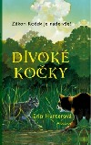
Čtyři klany divokých koček si odedávna dělí území lesa podle zákonů, které stanovili kdysi dávno jejich předkové-válečníci. Kočkám Hromového klanu však nyní hrozí nebezpečí, protože bojovníci ze Stínového klanu jsou den ode dne silnější. Umírá jeden ušlechtilý kočičí válečník za druhým, a za stále záhadnějších okolností... Do toho zmatku a nejistoty přichází obyčejný domácí kocourek Zrzek. Zpočátku se zdá, že mezi ostřílenými kočičími bojovníky nemá šanci, ale pak se ukáže, že se mu vyrovná jen málokdo!
Existuje mnoho knih, které vás naučí, jak se o kočku starat. Je ale jen jediná kniha, která vám řekne, jak poznáte, že vaše kočka touží po vaší krvi.
Matthew Inman píše a kreslí pro web The Oatmeal a je autorem řady komiksů, mezi nimiž vyniká jeho kočičí knížka How to tell if your cat is plotting to kill you. Všichni chovatelé a milovníci koček budou souhlasit s tím, že kočky jsou osobnostmi – vyniká to ve srovnání s ostatními domácími mazlíčky včetně psů. Asi i proto jsou kočky námětem tolika skvělých komiksů, stripů nebo kreslených filmů.
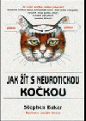
Tento citát z knížky hovoří za vše: „Kočky nejsou nijak otravné. Pokud je dobře nakrmíte, nechte je spát ve své posteli, škrábejte je na hřbetě podle libosti, dejte jim dostatek prostoru na gauči ve svém obýváku, hrajte si s nimi, když chtějí, mluvte s nimi na dálku a věnujte jim každou hodinu z vašeho (jejich) bdělého stavu.“

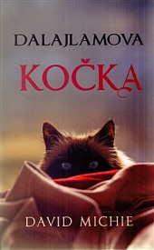
Maličkého kotěte, kterému hrozí nešťastný osud, se ujme samotný dalajlama. Kočička líčí svůj každodenní život v jeho těsné blízkosti. Stává se svědkem rozhovorů mezi dalajlamou a jeho hosty. Postupně poznává, v čem spočívá štěstí, a jak ho na cestě životem najít, což není pro žádnou živou bytost snadné. V laskavém příběhu často nechybějí humorné situace, kočka se tře o nohy hollywoodských hvězd a dělí se s námi o poznání, které získává v klášteře buddhistických mnichů.
„Chci, aby i díky této knize lidé dospěli k tomu, že nejdůležitější je láska v různých podobách. Šťastní jste, když se staráte o druhé a dáváte jim lásku. To je jedna z nejúčinnějších cest ke štěstí,“ říká o Dalajlámově kočce její autor David Michie.

